|  |  |  |  |
| --- | --- | --- | --- |
|  | Nations Unies | ECE/TRANS/WP.29/GRSP/2023/9 | |
| _unlogo | **Conseil économique et social** | | Distr. générale  1er mars 2023  Français  Original : anglais |

**Commission économique pour l’Europe**

Comité des transports intérieurs

**Forum mondial de l’harmonisation  
des Règlements concernant les véhicules**

**Groupe de travail de la sécurité passive**

**Soixante-treizième session**

Genève, 15-19 mai 2023

Point 6 de l’ordre du jour provisoire

**Règlement ONU no 16 (Ceintures de sécurité)**

Proposition de série 09 d’amendements au Règlement ONU no 16 (Ceintures de sécurité)[[1]](#footnote-2)\*

Communication de l’expert des Pays-Bas

Le texte ci-après, établi par le groupe spécial des dispositifs de retenue pour enfants, vise à ajouter des définitions, des prescriptions et une procédure d’essai applicables aux ancrages pour fixation inférieure. Les modifications qu’il est proposé d’apporter au texte actuel du Règlement ONU no 16 figurent en caractères gras pour les ajouts et biffés pour les suppressions.

I. Proposition

*Ajouter les nouveaux paragraphes 2.48 à 2.54*, libellés comme suit :

« **2.48** **Par “*ancrage pour fixation inférieure*”, on entend un ancrage, situé sur le rail du siège ou sur le plancher ou à proximité du plancher du véhicule, auquel peut être fixée ou est intégrée une patte de fixation inférieure, laquelle peut être visée ou non par l’homologation du véhicule.**

**2.49** **Par “*fixation inférieure*”, on entend un type de système antirotation visant à limiter la rotation vers l’arrière d’un dispositif de retenue pour enfants orienté vers l’arrière.**

**2.50** **Par “*sangle de fixation inférieure*”, on entend une sangle (ou équivalent) allant de l’arrière du dispositif de retenue pour enfants à un ancrage pour fixation inférieure situé dans le véhicule, qui est équipée d’un dispositif de réglage, d’un dispositif de relâchement de la tension et d’un connecteur de fixation inférieure.**

**2.51** **Par “*connecteur de fixation inférieure*”, on entend un dispositif destiné à être accroché à une patte de fixation inférieure.**

**2.52** **Par “*crochet de fixation inférieure*”, on entend un connecteur généralement utilisé pour accrocher la sangle de fixation inférieure à une patte de fixation inférieure, qui a la même forme et les mêmes dimensions que le crochet de fixation supérieure défini à la figure 3 de l’annexe 4 du Règlement ONU no 129.**

**2.53** **Par “*patte de fixation inférieure*”, on entend la patte qui est fixée ou intégrée à l’ancrage pour fixation inférieure.**

**2.54** **Par “*patte de fixation inférieure générique*”, on entend la patte de fixation générique fournie par le fabricant du dispositif de retenue pour enfants avec ledit dispositif, qui doit être fixée à l’ancrage pour fixation inférieure comme spécifié par le constructeur du véhicule.** ».

*Paragraphe 15.5.7*, supprimer.

*Ajouter les nouveaux paragraphes 15.6 à 15.6.4*, libellés comme suit :

« **15.6** **À compter de la date officielle d’entrée en vigueur de la série 09 d’amendements, aucune Partie contractante appliquant le présent Règlement ne pourra refuser d’accorder ou d’accepter une homologation de type en vertu dudit Règlement tel que modifié par la série 09 d’amendements.**

**15.6.1** **À compter du [1er septembre 2025], les Parties contractantes appliquant le présent Règlement ne seront plus tenues d’accepter les homologations de type établies conformément aux précédentes séries d’amendements, délivrées pour la première fois après le [1er septembre 2025].**

**15.6.2** **Nonobstant les dispositions du paragraphe 15.6.1, les Parties contractantes appliquant le présent Règlement continueront de reconnaître les homologations de type délivrées pour des ceintures de sécurité et des systèmes de retenue au titre des précédentes séries d’amendements audit Règlement.**

**15.6.3** **Nonobstant les dispositions du paragraphe 15.6.1, les Parties contractantes appliquant le présent Règlement continueront de reconnaître les homologations de type délivrées au titre des précédentes séries d’amendements audit Règlement pour les véhicules non concernés par les modifications apportées par la série 09 d’amendements.**

**15.6.4** **Les Parties contractantes appliquant le présent Règlement ne pourront refuser d’accorder des homologations de type en vertu de l’une quelconque des précédentes séries d’amendements audit Règlement, ou d’accorder des extensions pour les homologations en question.** ».

*Annexe 2*, lire :

« Annexe 2

…

**09** 2439

La marque d’homologation ci-dessus … modifié par la série **09** d’amendements.

…

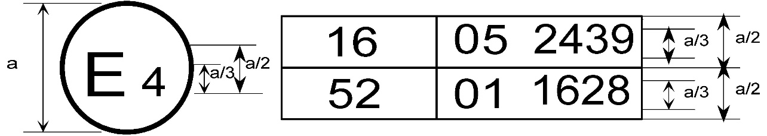

**09** 2439

La marque d’homologation ci-dessus … le Règlement ONU no 16 comprenait la série **09** d’amendements, et le Règlement ONU no 52 la série 01 d’amendements.

…

2. Exemples de marques d’homologation pour ce qui est des ceintures de sécurité (voir par. 5.3.5 du présent Règlement)



a = 8 mm min.

**09** 2439

La ceinture … les séries 06, 07**,** ~~ou~~ 08 **ou 09** d’amendements au moment de l’homologation.

B → 4 m



**09** 2489

La ceinture … les séries 06, 07**,** ~~ou~~ 08 **ou 09** d’amendements au moment de l’homologation.

…

La ceinture … les séries 06, 07**,** ~~ou~~ 08 **ou 09** d’amendements au moment de l’homologation.

La ceinture … les séries 06, 07**,** ~~ou~~ 08 **ou 09** d’amendements au moment de l’homologation.

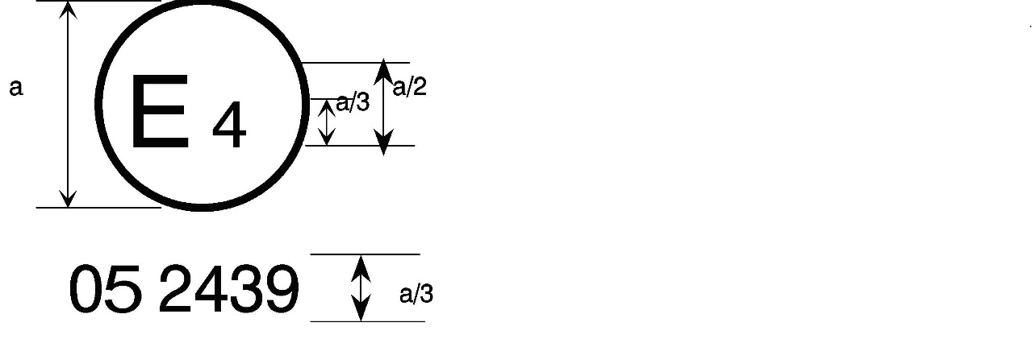

**09** 2439

a ≥ 8 mm

a = 8 mm min.



La ceinture … les séries 06, 07**,** ~~ou~~ 08 **ou 09** d’amendements au moment de l’homologation. Cette ceinture ne doit pas être montée sur un véhicule de la catégorie M1.

Aer4m

**E4**

**09**2439

AIRBAG

La ceinture … les séries 06, 07**,** ~~ou~~ 08 **ou 09** d’amendements au moment de l’homologation. Cette ceinture de sécurité doit être montée sur un véhicule muni d’un coussin gonflable protégeant la place assise considérée. ».

*Annexe 17*, lire :

« Annexe 17

Prescriptions en matière d’installation sur les véhicules à moteur de ceintures de sécurité et de systèmes de retenue pour les occupants adultes des sièges faisant face vers l’avant, ainsi que pour l’installation de dispositifs de retenue pour enfants

1. Compatibilité avec les dispositifs de retenue pour enfants

1.1 Dans le manuel d’entretien du véhicule, le constructeur doit indiquer de manière simple à l’utilisateur dans quelle mesure chaque place assise convient à l’installation d’un dispositif de retenue pour enfants. Cette information doit être donnée au moyen de pictogrammes ou dans la langue nationale, ou dans l’une au moins des langues nationales du pays dans lequel le véhicule est mis en vente.

Pour chaque place assise de passager orientée vers l’avant, et pour chaque place ISOFIX indiquée, le constructeur doit indiquer :

a) Si la place convient à l’installation d’un dispositif de retenue pour enfants de la catégorie “universelle” (voir par. 1.2 ci-après) ; et/ou

b) Si la place convient à l’installation d’un dispositif de retenue pour enfants de type i-Size (voir par. 1.4 ci-après) ; et/ou

**c)** **Si la place convient à l’installation d’un dispositif de retenue pour enfants nécessitant des ancrages pour fixation inférieure ;** **et/ou**

~~c~~**d**) Si la place convient à l’installation d’un dispositif de retenue pour enfants autre que ceux indiqués ~~aux alinéas a) et b)~~ ci-dessus (voir par exemple par. 1.3 ci-après).

… ».

*Annexe 17, appendice 3*, lire :

« Annexe 17 − Appendice 3

Exemple d’informations détaillées à l’intention des fabricants de dispositifs de retenue pour enfants

# Tableau 1 **Informations techniques à l’intention des fabricants de dispositifs de retenue pour enfant (DRE) (la traduction dans les langues nationales n’est donc pas nécessaire)**

|  | *Place assise* | | | | | | | | |
| --- | --- | --- | --- | --- | --- | --- | --- | --- | --- |
| Numéro de la place assise | 1 | 2 | 3 | 4 | 5 | 6 | 7 | 8 | 9 |
| Place assise convenant à l’installation d’un DRE de la catégorie « universelle » (oui/non) |  |  |  |  |  |  |  |  |  |
| Place assise convenant à l’installation d’un DRE  de type i-Size (oui/non) |  |  |  |  |  |  |  |  |  |
| Place assise convenant à l’installation d’un DRE orienté vers le côté (L1/L2) |  |  |  |  |  |  |  |  |  |
| Plus grand DRE orienté vers l’arrière qu’il est possible d’installer (R1/R2X/R2/R3) |  |  |  |  |  |  |  |  |  |
| Plus grand DRE orienté vers l’avant qu’il est possible d’installer (F2X/F2/F3) |  |  |  |  |  |  |  |  |  |
| Plus grand siège rehausseur qu’il est possible d’installer (B2/B3) |  |  |  |  |  |  |  |  |  |

1. Renseigner chaque place assise non i-Size compatible avec une jambe de force, tel que décrit dans le présent Règlement.

2. Renseigner chaque place assise équipée d’ancrages ISOFIX inférieurs mais sans ancrages pour fixation supérieure, conformément au présent Règlement.

3. Indiquer si les boucles de ceinture de sécurité pour adultes sont situées latéralement entre les deux ancrages ISOFIX inférieurs.

**4.** **Indiquer si chaque place assise est équipée d’ancrages pour fixation inférieure ou de pattes de fixation inférieure ou si l’ancrage pour fixation supérieure du siège de devant (le cas échéant) peut servir d’ancrage pour fixation inférieure.**

II. Justification

1. La présente proposition, soumise en même temps que des propositions d’amendements aux Règlements ONU nos 129 et 145, a pour objet d’apporter les modifications ci-après :

a) Des définitions et des prescriptions relatives aux ancrages pour fixation inférieure sont ajoutées ;

b) Seul l’accrochage au moyen du connecteur de fixation supérieure ISOFIX est prévu ;

c) Quatre options sont prévues, à la discrétion du constructeur du véhicule : ancrage fourni dans le véhicule, ancrage et patte de fixation fournis dans le véhicule (y compris une solution intégrée permettant d’accrocher directement le connecteur au rail du siège) ou ancrage pour fixation supérieure du siège de devant utilisé comme ancrage pour fixation inférieure ;

d) Aucune autre configuration, nécessitant par exemple de faire passer des sangles autour de sièges ou de rails de siège, ne peut être utilisée.

2. Pour plus de précisions, se reporter au document informel GRSP-71-19, présenté à la soixante et onzième session du Groupe de travail de la sécurité passive (GRSP).

3. La présente proposition ne rend pas obligatoire l’utilisation d’ancrages pour fixation inférieure, mais si de tels ancrages sont utilisés comme système antirotation, les prescriptions doivent être sans ambiguïté et l’utilisateur doit être suffisamment informé.

4. La communauté médicale recommande l’utilisation de dispositifs de retenue orientés vers l’arrière pour les enfants de plus d’un an et demi (les groupes d’âge de 0, 1 et 1,5 an étant déjà couverts par la norme i-Size). Les accidents de voiture les plus fréquents et les plus dangereux sont les collisions frontales, qui sont associées aux vitesses les plus élevées et aux forces les plus importantes. Avec un dispositif de retenue orienté vers l’avant, en cas de collision frontale, l’enfant est projeté vers l’avant dans le siège et bloqué par le harnais, ce qui exerce une pression sur le cou, la colonne vertébrale et les organes internes. Les sièges orientés vers l’arrière permettent de contrer ce mouvement vers l’avant : l’enfant est projeté au fond du siège-auto, ce qui répartit la force de façon plus équilibrée dans tout le dos et exerce nettement moins de pression sur des parties souples du corps. Pour empêcher la rotation du dispositif de retenue pendant la phase de rebond, il est devenu courant d’utiliser des ancrages pour fixation inférieure comme système antirotation.

5. Étant donné qu’il existe sur le marché des véhicules déjà équipés d’ancrages pour fixation inférieure qui ne sont pas conformes aux prescriptions du Règlement ONU ou homologués en tant que tels, il est nécessaire d’ajouter des dispositions provisoires, et donc d’établir une nouvelle série d’amendements.

1. \* Conformément au programme de travail du Comité des transports intérieurs pour 2023 tel qu’il figure dans le projet de budget-programme pour 2023 (A/77/6 (Sect. 20), tableau 20.6), le Forum mondial a pour mission d’élaborer, d’harmoniser et de mettre à jour les Règlements ONU en vue d’améliorer les caractéristiques fonctionnelles des véhicules. Le présent document est soumis en vertu de ce mandat. [↑](#footnote-ref-2)